Thiết kế kiến trúc   
Phần mềm quản lý bán sách

Version 1.0

Sinh viên thực hiện:

1642015 – Nguyễn Đức Đông

1642027– Lâm Thiên Hưng

**Bảng ghi nhận thay đổi tài liệu**

|  |  |  |  |
| --- | --- | --- | --- |
| **Ngày** | **Phiên bản** | **Mô tả** | **Người thay đổi** |
| 27/12/2017 | 1.0 | - Vẽ và liệt kê các thành phần kiến trúc hệ thống.  - Vẽ sơ đồ lớp các thành phần của hệ thống. | Nguyễn Đức Đông |
| 27/12/2017 | 1.0 | - Liệt kê và mô tả từng lớp tương ứng với các thành phần của hệ thống. | Lâm Thiên Hưng |

MỤC LỤC

1. Kiến trúc hệ thống 3

2. Mô tả chi tiết từng thành phần trong hệ thống 4

a. Graphical user interface (GUI): 4

b. Business logic (BUS): 5

c. Data access objects (DAO): 5

d. Data transfer objects (DTO): 6

# Kiến trúc hệ thống

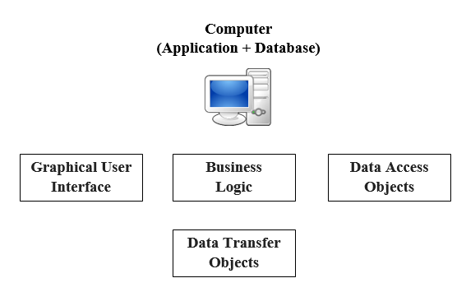

|  |  |
| --- | --- |
| **Thành phần** | **Diễn giải** |
| Graphical user interface (GUI) | Hiển thị các giao diện để tương tác với người dùng. |
| Business logic (BUS) | Thực hiện các hành động nghiệp vụ của phần mềm. |
| Data access objects (DAO) | Nơi lưu trữ và trích xuất dữ liệu từ các hệ quản trị CSDL hay các file trong hệ thống. Cho phép tầng Business logic thực hiện các truy vấn dữ liệu. |
| Data transfer objects (DTO) | Đây không phải là layer, đây chỉ là 1 gói dữ liệu đươc trao đổi giữa các lớp. Gói dữ liệu này được xây dựng dưới dạng lớp đối tượng. |

# Mô tả chi tiết từng thành phần trong hệ thống

1. 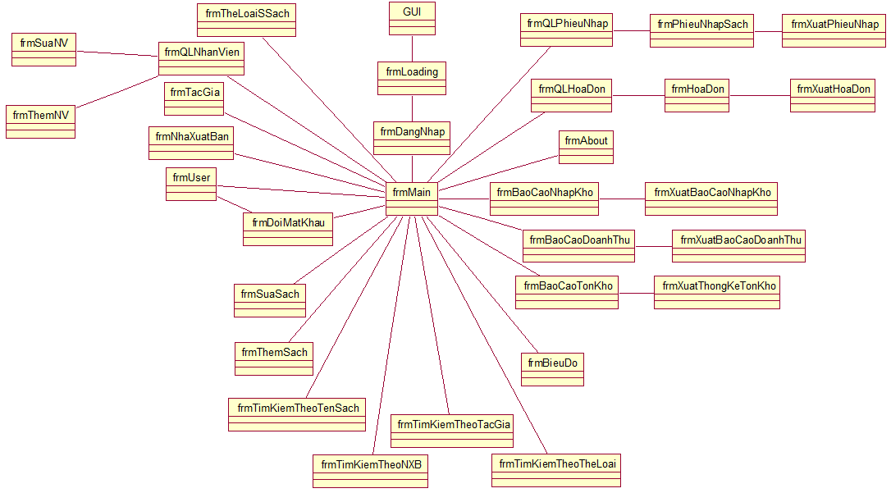**Graphical user interface (GUI):**

|  |  |
| --- | --- |
| **Lớp đối tượng** | **Diễn giải** |
| frmLoading | Hiển thị màn hình chờ load dữ liệu của ứng dụng. |
| frmDangNhap | Hiển thị màn hình đăng nhập vào hệ thống. |
| frmMain | Hiển thị màn hình quản lí sách và các chức năng khác của hệ thống thông qua menu. |
| frmTheLoaiSach | Hiển thị màn hình quản lí thể loại sách. |
| frmQLNhanVien | Hiển thị màn hình quản lí nhân viên. |
| frmSuaNV | Hiển thị màn hình sửa thông tin nhân viên. |
| frmThemNV | Hiển thị màn hình thêm nhân viên mới. |
| frmTacGia | Hiển thị màn hình quản lí tác giả. |
| frmNhaXuatBan | Hiển thị màn hình quản lí nhà xuất bản. |
| frmUser | Hiển thị màn hình lập hóa đơn bán hàng. |
| frmDoiMatKhau | Hiển thị màn hình đổi mật khẩu người dùng. |
| frmSuaSach | Hiển thị màn hình sửa thông tin sách. |
| frmThemSach | Hiển thị màn hình thêm sách mới. |
| frmTimKiemTheoTenSach | Hiển thị màn hình tìm kiếm theo tên sách. |
| frmTimKiemTheoNXB | Hiển thị màn hình tìm kiếm theo nhà xuất bản. |
| frmTimKiemTheoTacGia | Hiển thị màn hình tìm kiếm theo tác giả. |
| frmTimKiemTheoTheLoai | Hiển thị màn hình tìm kiếm theo thể loại. |
| frmBieuDo | Hiển thị màn hình vẽ biểu đồ doanh thu theo ngày. |
| frmBaoCaoTonKho | Hiển thị màn hình báo cáo tồn kho. |

|  |  |
| --- | --- |
| frmXuatThongKeTonKho | Hiển thị màn hình xuất thống kê tồn kho. |
| frmBaoCaoDoanhThu | Hiển thị màn hình báo cáo doanh thu. |
| frmXuatBaoCaoDoanhThu | Hiển thị màn hình xuất báo cáo doanh thu. |
| frmBaoCaoNhapKho | Hiển thị màn hình báo cáo nhập kho. |
| frmXuatBaoCaoNhapKho | Hiển thị màn hình xuất báo cáo nhập kho. |
| frmAbout | Hiển thị màn hình thông tin người làm phần mềm. |
| frmQLHoaDon | Hiển thị màn hình quản lí hóa đơn bán hàng. |
| frmHoaDon | Hiển thị màn hình lập hóa đơn mới. |
| frmXuatHoaDon | Hiển thị màn hình xuất hóa đơn bán hàng. |
| frmQLPhieuNhap | Hiển thị màn hình quản lí phiếu nhập sách. |
| frmPhieuNhapSach | Hiển thị màn hình lập phiếu nhập mới. |
| frmXuatPhieuNhap | Hiển thị màn hình xuất phiếu nhập sách. |

1. 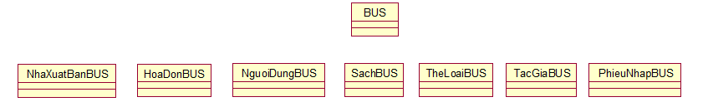**Business logic (BUS):**

|  |  |
| --- | --- |
| **Lớp đối tượng** | **Diễn giải** |
| NhaXuatBanBUS | Nơi xử lí nghiệp vụ của nhà xuất bản. |
| HoaDonBUS | Nơi xử lí nghiệp vụ của hóa đơn. |
| NguoiDungBUS | Nơi xử lí nghiệp vụ của người dùng. |
| SachBUS | Nơi xử lí nghiệp vụ của sách. |
| TheLoaiBUS | Nơi xử lí nghiệp vụ của thể loại. |
| TacGiaBUS | Nơi xử lí nghiệp vụ của tác giả. |
| PhieuNhapBUS | Nơi xử lí nghiệp vụ của phiếu nhập. |

|  |  |
| --- | --- |
| **Lớp đối tượng** | **Diễn giải** |
| NhaXuatBanDAO | Nơi xử lí truy xuất database của nhà xuất bản. |
| HoaDonDAO | Nơi xử lí truy xuất database của hóa đơn. |
| NguoiDungDAO | Nơi xử lí truy xuất database của người dùng. |
| SachDAO | Nơi xử lí truy xuất database của sách. |
| TheLoaiDAO | Nơi xử lí truy xuất database của thể loại. |
| TacGiaDAO | Nơi xử lí truy xuất database của tác giả. |
| PhieuNhapDAO | Nơi xử lí truy xuất database của phiếu nhập. |

1. 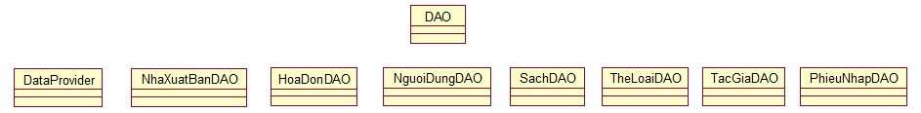**Data access objects (DAO):**

|  |  |
| --- | --- |
| DataProvider | Nơi xử lí truy xuất và kết nối với database. |

1. 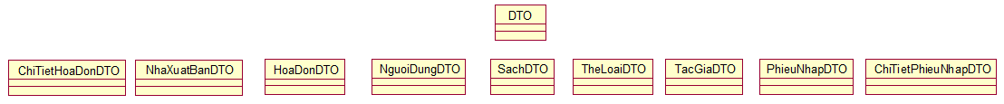**Data transfer objects (DTO):**

|  |  |
| --- | --- |
| **Lớp đối tượng** | **Diễn giải** |
| NhaXuatBanDTO | Nơi lưu các thuộc tính của nhà xuất bản. |
| HoaDonDTO | Nơi lưu các thuộc tính của hóa đơn. |
| NguoiDungDTO | Nơi lưu các thuộc tính của người dùng. |
| SachDTO | Nơi lưu các thuộc tính của sách. |
| TheLoaiDTO | Nơi lưu các thuộc tính của thể loại. |
| TacGiaDTO | Nơi lưu các thuộc tính của tác giả. |
| PhieuNhapDTO | Nơi lưu các thuộc tính của phiếu nhập. |
| ChiTietHoaDonDTO | Nơi lưu các thuộc tính của chi tiết hóa đơn. |
| ChiTietPhieuNhapDTO | Nơi lưu các thuộc tính của chi tiết phiếu nhập. |